《制造智能技术》课程设计
设 计 说 明 书

题目：工业设备智能运维与预测性维护平台
班级：智造24-1
学号：202412020122
姓名：王煜淇

目 录

1 背景调研（研究意义） 2
2 方案设计 3
3 数据集构建 4
4 技术方向详细设计 6
5 界面设计 9
6 测试与调试 12
7 总结与展望 13
附录 AI 使用披露 14
参考文献 15

1 背景调研（研究意义）

1.1 研究背景与意义
制造业设备的维修方式大致分为三种：坏了才修的事后维修、按周期检修的定期维修、以及根据设备实际状态安排维修的预测性维护。事后维修的问题很明显：故障发生时间不可预期，一旦停机损失较大。定期维修则容易陷入两个困境：一是状态尚好的部件被提前更换，造成浪费；二是部件还没撑到检修期就提前失效。
预测性维护是第三条路：通过传感器持续采集运行数据，由 AI 评估设备当前的健康状态、预测还能运行多久（剩余使用寿命 RUL），从而提前安排维修。该修的时候才修——既不浪费备件和工时，也不怕突发停机。这套做法对应的技术体系叫 PHM（故障预测与健康管理），是《制造智能技术》课程中智能服务方向的重要内容。这次课程设计就围绕这个场景，做了一套完整的设备健康管理系统。

1.2 本课题要解决的问题
对设备运维人员来说，日常工作的核心其实是三个问题：设备现在状态怎么样？还能用多久？出了问题修哪里？本系统把这三个问题串成了一条完整的业务线：设备台账 → 数据监测 → 健康评估 → 异常预警 → 智能诊断 → 维修工单。

1.3 同类工作调研
选题前我在 GitHub 上检索了 CMAPSS RUL 相关的开源项目，发现大多数项目只是模型训练脚本，出几条预测曲线就结束了；少数带界面的也只做到【上传数据→出预测值】这一个功能，很少有把算法装进完整业务流程的系统。所以本课题的定位不是再做一个模型实验，而是把课程学的几个人工智能技术方向嵌进真实的运维业务流程，做成一个架构完整的 B/S 应用。

2 方案设计

2.1 总体思路
系统面向设备运维工程师，页面按他的工作顺序排：先看台账里有哪些设备，再看传感器数据趋势，然后做健康评估，有异常自动生成预警，点预警做智能诊断，最后生成维修工单并跟踪到完成。整个流程不用培训就能顺着点下来。

2.2 系统架构
系统采用 B/S 前后端分离架构，整体是【浏览器 → FastAPI 后端 → SQLite 数据库 / 模型文件】三层结构，全部功能在一台个人电脑上本地运行，不需要服务器。
关键的一个设计决策是：模型离线训练、在线只加载推理。训练脚本提前跑一次把模型存成文件，后端把模型加载进内存，用户点【健康评估】时只做一次推理，接口响应在两秒以内，演示不会卡。工业上实际也是这么做的。

2.3 技术选型及理由
后端选择 Python 的 FastAPI，因为算法模块也是 Python 编写的，模型文件可以直接加载，不用跨语言。数据库用 SQLite，免去了数据库服务的安装，一万多行数据完全够用，项目拷到任何电脑上就能跑。前端用 Vue 3 + Element Plus + ECharts，表格表单出得快，画曲线也成熟。诊断部分没有用大模型，因为工业场景要求结论确定、可追溯——同样的异常必须给出同样的建议，而大模型的输出具有不确定性，不满足这一要求。技术栈汇总如下：
表 2-1 技术栈选型
层次 | 选型 | 理由
前端 | Vue 3 + Element Plus + ECharts | 组件现成，图表库成熟
后端 | FastAPI（Python 3.10+） | 与算法同语言，模型直接加载
数据库 | SQLite | 免部署，随项目拷贝
算法 | scikit-learn + PyTorch（CPU 版） | 电脑没有独显，CPU 版够用
测试 | pytest | 接口和算法模块都写自动化测试
版本管理 | git + GitHub | 小步提交，保留过程记录

2.4 技术方向映射
系统覆盖了课程的四个技术方向（要求至少三个），每个方向在业务流程里都有实际的活干，不是摆设：
表 2-2 技术方向映射表
课程技术方向 | 具体方法 | 在系统中的作用
机器学习 | 随机森林回归 | 负责剩余寿命预测，驱动健康评估和预警分级
深度学习 | LSTM 时序网络 | 做退化趋势建模，跟随机森林做对比
专家系统 | IF-THEN 规则引擎（15 条规则库） | 把异常征兆转成故障定位和排查建议
数据挖掘 | Isolation Forest 孤立森林 | 做监测数据的异常检测，驱动预警自动生成
四个方向是串起来的：孤立森林先发现异常 → 随机森林评估剩余寿命、判断严不严重 → 规则引擎给出怎么修的建议 → 工单把维修执行闭环掉。

2.5 数据库设计
数据库一共 5 张表。预警是预测或异常检测自动触发的；工单从预警一键生成，诊断建议自动带进去：
表 2-3 数据库表设计
表名 | 用途 | 关键字段
equipment | 设备台账 | code（编号）、status（健康状态）
sensor_data | 传感器数据 | unit、cycle、setting1~3、s1~s21
prediction | 预测记录 | rul、health_score、method
alarm | 预警 | alarm_type、level（提示/警告/严重）、status
work_order | 维修工单 | suggestion（诊断建议）、status（待处理/维修中/已完成）

3 数据集构建

3.1 数据集选用
数据用的是 NASA 公开的 C-MAPSS 涡扇发动机仿真数据集，这是预测性维护领域用得最多的基准数据集，Saxena 等人 2008 年在 PHM 会议上发布。选它有三个原因：一是 NASA 官方公开免费，国内在飞桨 AI Studio 和魔搭上都能直接下载；二是用它的论文和开源项目多，遇到问题好查资料；三是它本身分好了三个文件，正好对应系统的三种用途。
表 3-1 数据集文件与用途
文件 | 内容 | 在系统中的用途
train_FD001.txt | 100 台设备完整寿命数据（20631 行） | 训练模型
test_FD001.txt | 100 台中途截断数据（13096 行） | 模拟在役设备，做系统演示
RUL_FD001.txt | test 集每台设备的真实剩余寿命 | 验证预测准不准
只选用 FD001 子集：单一工况、单一故障模式（高压压气机 HPC 退化），故障机理明确，写诊断规则的时候有依据。

3.2 数据格式
原始文件是空格分隔的纯文本，没有表头，每行 26 列：第 1 列设备编号（unit）、第 2 列循环数（cycle，可以理解为第几次运行）、第 3~5 列是 3 个工况参数、第 6~26 列是 21 个传感器读数（各部位的温度、压力、转速、流量等）。

3.3 数据预处理
预处理代码在 algorithms/import_data.py 里，主要做了五步：
第一，原始文件没有列名，先按数据集说明文档补上。
第二，剔除恒定列。s1、s5、s6、s10、s16、s18、s19 这 7 个传感器列从头到尾数值不变，恒定的数据没有信息量，建模只用剩下的 14 列。
第三，构造 RUL 标签：用设备最大循环数减去当前循环数，超过 125 的截断为 125。截断是因为设备健康初期退化信号很弱，不截断的话模型会被大量【离失效还很远】的样本带偏。
第四，传感器列做 min-max 归一化。归一化参数只在 train 集上拟合、存成 scaler.pkl，推理的时候用同一份——这一步很关键，训练和预测用两份参数的话结果会全错。
第五，原始数据导入 SQLite：equipment 表放 100 台设备台账（编号 ENG-001 到 ENG-100），sensor_data 表放 13096 行传感器数据。预处理完的数据同时导出了 CSV 到 data/processed/ 目录备查。

3.4 数据观察
用 algorithms/plot_sensors.py 把传感器数据画成曲线后，可以直观看到退化规律。
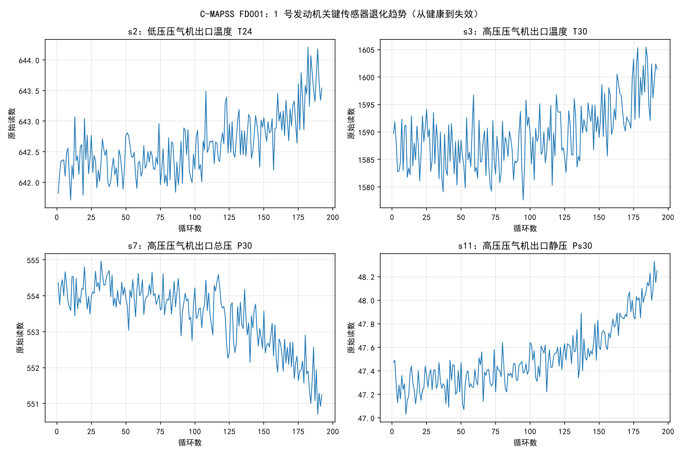
图 3-1 1 号发动机关键传感器退化趋势（从健康到失效）
从图 3-1 可以看出，随着循环数增加，温度类传感器（s2、s3、s11）读数上升，压力类（s7）下降，退化趋势十分明显。这正是能用机器学习预测剩余寿命的依据。

4 技术方向详细设计

4.1 机器学习方向：随机森林 RUL 预测
这是健康评估页的主力模型，输入传感器统计特征，输出剩余寿命。
特征工程的做法：取每台设备最近 20 个循环的数据，对 14 个有效传感器分别计算均值、标准差、末值、趋势斜率这 4 个统计量（斜率用 numpy.polyfit 拟合），再加上当前循环数，构成 57 维特征向量。
为什么不直接用原始序列？随机森林不擅长直接吃时序数据，而设备退化的信息主要体现在【最近一段时间的水平和变化趋势】上——均值反映水平，斜率反映趋势。把这个先验知识通过特征工程喂给模型，比让模型自己学更高效。
模型用 RandomForestRegressor，100 棵树，最大深度限制为 12。限制深度有个实际原因：不限深度时模型文件接近 90MB，超过 GitHub 的单文件限制传不上去，限制到 12 之后缩到 13MB，精度几乎没掉。
test 集上的评估结果：MAE = 11.84，RMSE = 15.50（单位都是循环数），平均预测误差约 12 个循环。RMSE 比 MAE 大不少，说明存在少数偏差较大的样本——主要是健康初期的设备，预测值偏保守，这是这个数据集的公认难点。
在系统中的作用：预测接口返回 RUL 后，按阈值自动分级并生成预警（≤30 严重 / ≤60 警告 / ≤90 提示），同时更新设备台账里的健康状态。

4.2 深度学习方向：LSTM 时序建模
这个模块从原始时间序列直接建模退化过程，和随机森林做方法对比。样本构造用长度 30 的滑动窗口切时序数据（样本数 × 30 × 14），标签是窗口末尾对应的 RUL，不足 30 循环的早期数据直接丢弃。网络结构是两层 LSTM（隐藏维度 64，层间 Dropout 0.2 防过拟合）加一个全连接层输出寿命值，规模刻意做小，CPU 上训了 30 轮只要几分钟。
test 集结果：MAE = 11.91，RMSE = 16.18，跟随机森林几乎打平。
我的分析是：FD001 数据量不大，工况也单一。随机森林依赖人工提取的统计特征，先验信息利用得充分；LSTM 需要从原始时序中自主学习规律，数据量不足时优势难以发挥。这一对比说明：深度学习并非在所有场景下都优于传统方法——在小数据场景下，特征工程的质量更为关键。这也是本次课设的一个重要收获。
目前 LSTM 完成了训练和对比实验，对比数据写进本报告，还没有接入系统做在线推理，这个放在第七章的不足里说。

4.3 专家系统方向：故障诊断规则引擎
规则引擎是智能诊断页的核心，把【哪些传感器异常 + 剩余寿命多少】转成故障定位和维修建议。
自己写了 15 条 IF-THEN 规则，用 Python 字典列表实现，没有引入外部规则框架，分三类：A 类部件级规则 9 条，按异常传感器组合定位疑似故障部位；B 类寿命阈值规则 3 条，按 RUL 分级给出处置紧迫度；C 类兜底排查规则 3 条，部件规则都不命中时用。
每条规则的排查步骤按【先软后硬、先外后内】来排：先排除传感器本身和数据链路的问题，再核对工况参数，最后才怀疑设备本体。这个思路来自我之前参加机器人竞赛排查机械臂故障的真实经验：先看上层软件报什么错，再查硬件状态，最后发底层指令一层层定位。
最典型的规则 A1 是这样的：如果 s7（HPC 出口总压）下降、s11（HPC 出口静压）下降、s12（燃油流量比）上升同时出现，就判定疑似高压压气机退化，排查步骤依次是排除传感器漂移、核对工况、实测 HPC 出口压力，维修措施是安排停机做内窥镜检查。
推理流程：输入设备的异常传感器列表和当前 RUL → 逐条匹配规则的 IF 部分 → 命中的规则按优先级排序 → 输出疑似故障部位、排查步骤和维修措施。实际效果：对退化末期的 20 号设备做诊断，规则 A1【高压压气机（HPC）退化】排在命中结果的第一位，正好与 FD001 的真实故障模式一致（见图 5-5），说明规则库的方向是对的。

4.4 数据挖掘方向：孤立森林异常检测
这个模块负责从监测数据里自动找出异常点，是预警中心的触发器。
孤立森林（IsolationForest）是无监督算法，原理是随机切分特征空间：正常点要切很多刀才能被孤立，异常点几刀就被孤立了，所以异常点的平均路径明显更短。模型在 train 集的健康阶段数据（前 30% 循环）上训练，因为这段数据可以认为是正常状态的代表。
检测的时候取设备最近 20 个循环打分，判定异常就自动生成【传感器异常】类型的预警。同时用 3σ 规则辅助：把读数跟设备自己的健康基线比（注意不是全机群基线，原因见 6.2），列出具体是哪几个传感器异常，作为规则引擎的输入。数据监测页的异常点标红也是基于这个 3σ 结果。
到这里四个模块串成了完整链条：孤立森林发现异常 → 随机森林评估剩余寿命 → 规则引擎给出诊断建议 → 工单闭环执行。

5 界面设计

5.1 整体布局
前端是 Vue 3 单页应用，左边导航栏、右边内容区的常见后台布局。设计原则是按运维人员的工作顺序排导航，从上往下正好是业务闭环的顺序。配色沿用 Element Plus 默认主题，用颜色表达状态：健康是绿色、提示是蓝色、警告是橙色、严重是红色，预警和工单的状态标签全系统统一。一共 7 个页面，下面按页面说明。

5.2 首页总览
进入系统的第一眼。顶部统计卡片显示设备总数、预警数、工单数；中间是健康状态分布饼图；下面列出健康度最低的 5 台设备，让运维人员一眼看到最该关注的设备。

5.3 设备台账页
设备的【花名册】。表格展示 100 台设备的编号、型号、投运日期、健康状态，状态列用彩色标签区分。顶部有新增和批量导入按钮，每行有编辑和删除操作。
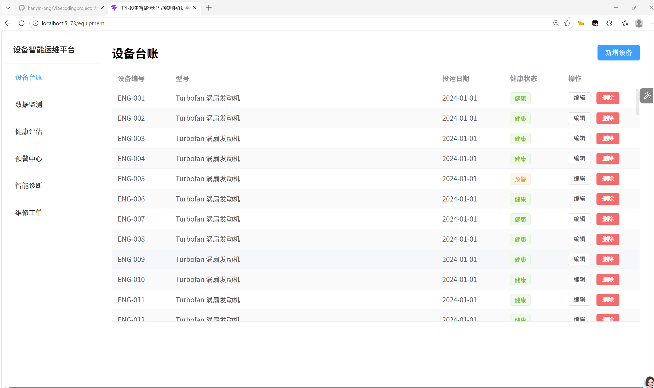
图 5-1 设备台账页

5.4 数据监测页
选择设备后看传感器趋势曲线。这里有个设计取舍：21 个传感器挤在一张图里量纲差了十几倍，根本看不清，所以拆成 2×2 四个子图，各自独立 Y 轴。被判定为异常的点在曲线上标红，还支持按循环范围筛选。
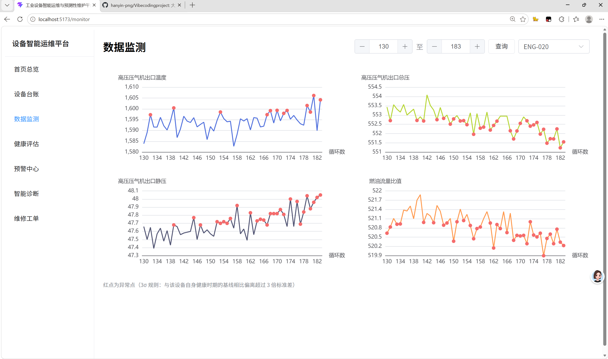
图 5-2 数据监测页（退化趋势与异常点标红）

5.5 健康评估页
点【开始评估】后，页面用大数字卡片显示剩余寿命（循环数）和健康度评分（0~100，按 health = RUL/125×100 计算）。下方是这台设备的历史评估记录表，可以删除旧记录。
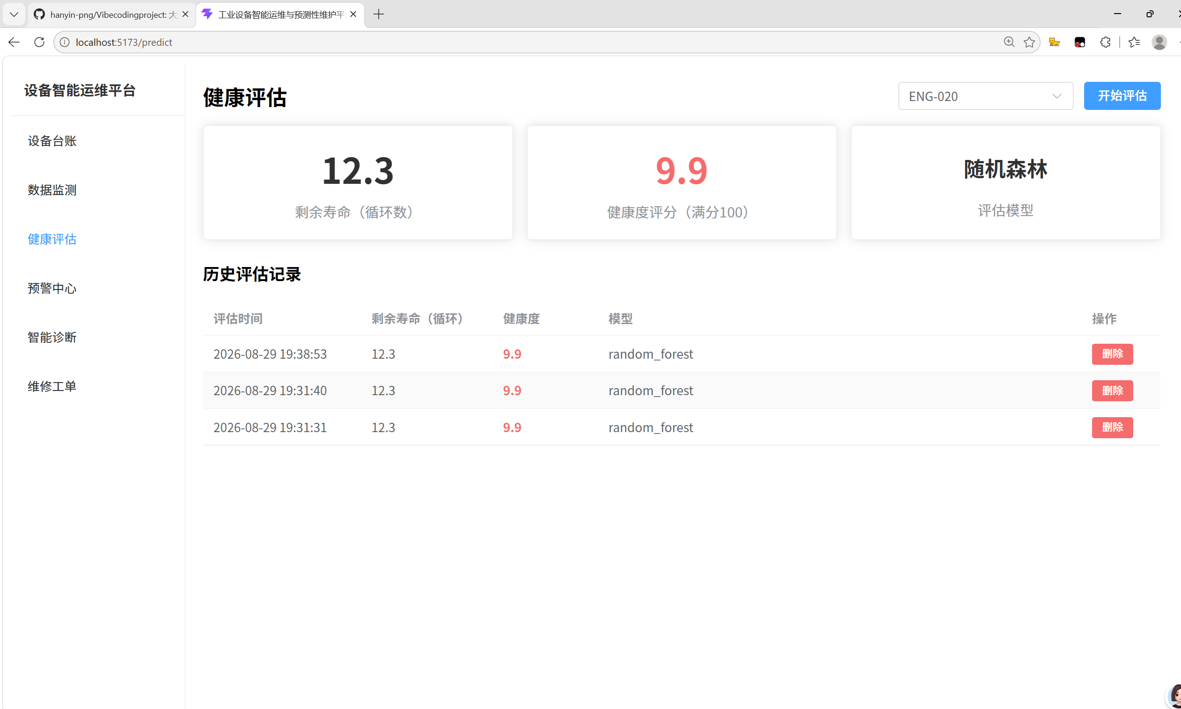
图 5-3 健康评估页

5.6 预警中心页
表格列出所有预警：设备、类型（传感器异常/剩余寿命不足）、级别（三级彩色标签）、时间、状态。每行有【智能诊断】和【标记已处理】按钮，智能诊断是闭环的枢纽，点了直接出诊断结果。
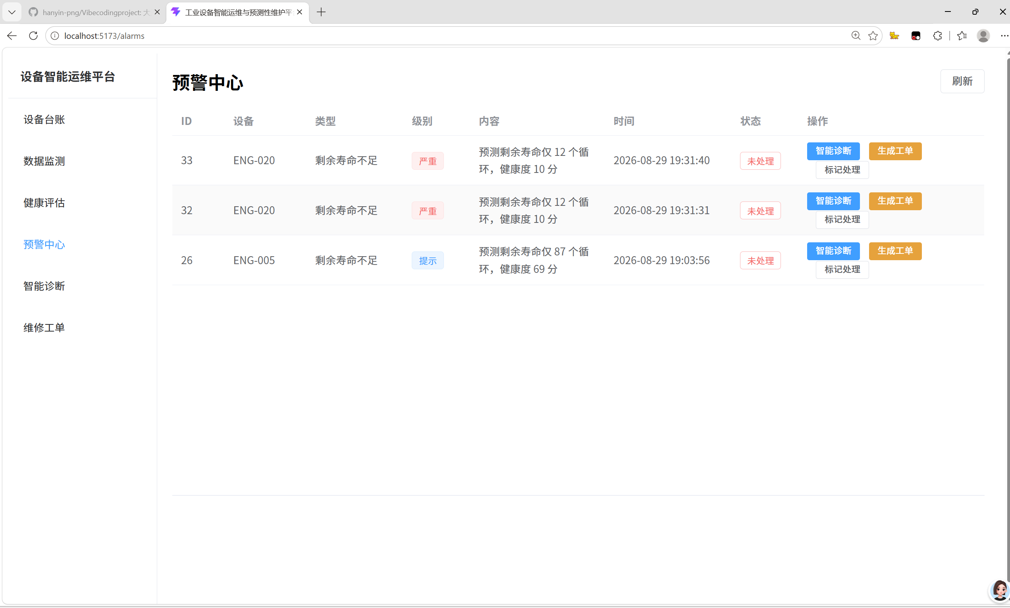
图 5-4 预警中心页

5.7 智能诊断页
诊断结果用卡片展示：最上面是疑似故障部位，下面分两块——分层排查步骤用带序号的列表展示，维修措施单独一块。从上往下看就是一份可以直接执行的检修单。
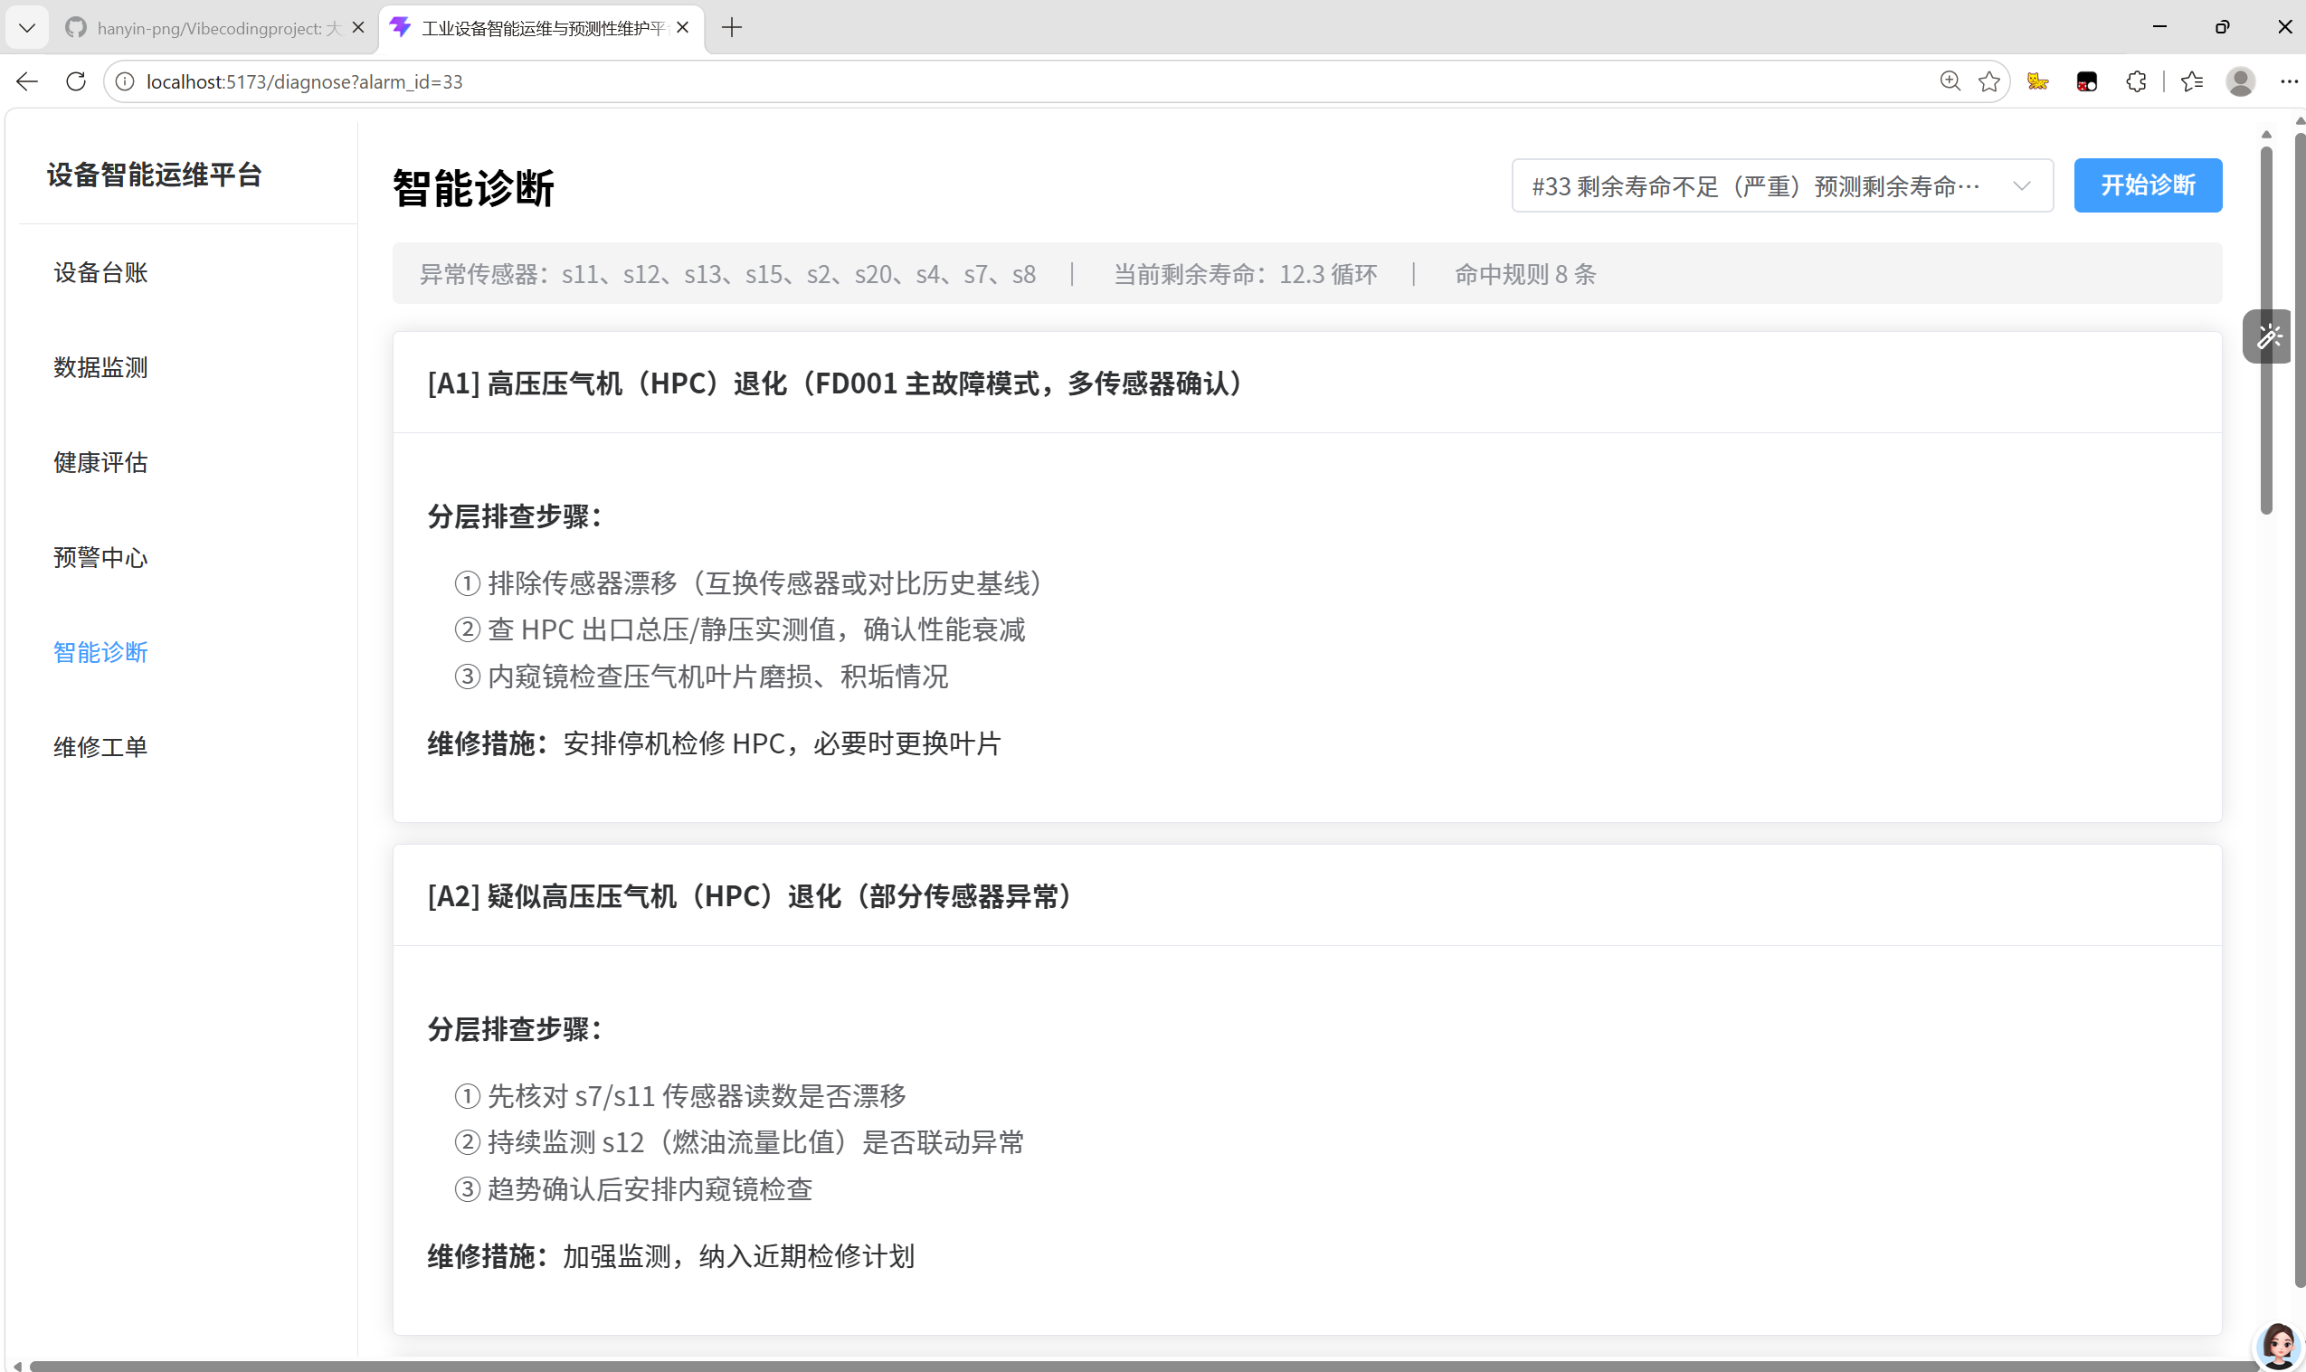
图 5-5 智能诊断页（规则引擎输出）

5.8 维修工单页
工单表格加状态流转按钮（待处理 → 维修中 → 已完成，按钮跟着状态变）。从预警生成工单时自动带入诊断建议，不用手工再抄一遍。
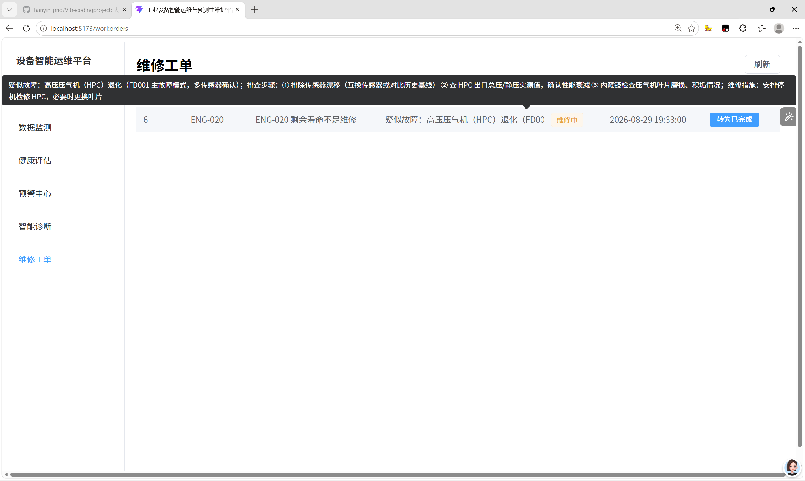
图 5-6 维修工单页

6 测试与调试

6.1 自动化测试
用 pytest 写了 17 项测试，主要覆盖三类：后端各接口（设备增删改查、预测、诊断、异常检测、工单）；规则引擎的规则命中（4 项，验证给定异常输入能命中预期规则）；还有一条完整的业务闭环联调——预测 → 预警 → 诊断 → 工单 → 状态流转 → 预警处理，整条链自动跑一遍。全部通过。

6.2 调试过程中的典型问题
调试过程中遇到过不少问题，挑五个最有代表性的：
第一，画趋势图时多个传感器共用一个坐标轴根本看不清——量纲差了十几倍。后来拆成 2×2 四个子图、各自独立 Y 轴，趋势就清晰了。
第二，健康评估页的评估结果曾一闪而过。排查发现是【刷新历史】函数把本次结果也清掉了，把函数职责拆开（只在切换设备时才清空）后修复。
第三，异常标注一开始用了全部设备的 3σ 基线，结果几乎标不出异常。分析数据分布后发现，各设备的工况差异较大，台间差异比单机退化幅度还大，改用设备自身的健康基线后恢复正常。这个问题让我实际体会到，数据统计口径对算法效果的影响比模型本身还大。
第四，随机森林模型没限制最大深度的时候文件有快 90MB，GitHub 不让传。限制深度之后缩到 13MB，精度几乎没掉。
第五，批量评估的接口路径 /api/predict/batch 被设备查询的路由 /{equipment_id} 抢先匹配，请求全跑错了地方。排查后确认是路由注册顺序问题，把批量接口注册到前面后修复。

7 总结与展望

7.1 完成情况
完成了一套架构完整的设备健康管理系统：前端、后端、数据库、算法四部分齐全，四个技术方向都在业务闭环中实际发挥作用，17 项自动化测试全部通过，仓库带一键启动脚本和 README。随机森林 RUL 预测在 test 集上 MAE 11.84，LSTM 对比实验完成，规则引擎对退化末期设备的诊断结果与数据集真实故障模式一致。

7.2 不足与改进方向
一是 LSTM 目前只完成了对比实验，还没接入系统做在线推理，后续可以加模型切换功能；二是数据集只有 FD001 一种工况一种故障，真实工业场景要复杂得多，后续可以扩展到 FD002~FD004 多工况数据验证；三是规则库目前是人工逐条编写的，后续可以研究从维修记录中自动挖掘规则，降低人工维护成本。

7.3 个人收获
这次课设最大的收获不是某个具体技术，而是两点工程体会。一是数据口径比模型重要——异常检测基线那个 bug 让我明白，算法对不对首先要看数据统计方式符不符合问题的实际。二是 vibe coding 不是【让 AI 写代码】，而是我把需求提清楚、把验收标准定好、把生成结果逐行审查——AI 写得快，但写得对不对必须由我把关。

附录 AI 使用披露

A.1 使用的工具
整个项目使用 Kimi Code（VSCode 插件）配合 Kimi K3 模型进行协作开发。所有会话记录均备份在仓库的 prompt/ 目录里（jsonl 格式），每个阶段完成后同步更新。

A.2 关键 prompt 策略
先写了一份 docs/PROJECT_RULES.md，把技术栈、目录结构、开发规则都写清楚，让 AI 每次干活前先读规则，这样风格比较统一，也不会引入规格外的依赖；每次只让 AI 做一个功能点，做完之后用 curl 命令或者看预期输出来验证，确认没问题了再往下走；每个功能点做完就 git 提交一次，关键的对话及时备份到 prompt/ 目录里。

A.3 AI 出错案例与纠正
案例一：AI 写的一键启动 bat 文件在 Windows 上无法运行，排查后确认是换行符（LF/CRLF）和编码（UTF-8/GBK）问题，转换格式后修复。
案例二：AI 写的测试断言假设 1 号设备有 100 多条记录，但 test 集的设备只跑到中途就被截断了，实际上只有 31 条。测试报错后核实了数据，把断言改了过来。这个案例说明 AI 会想当然地编造它以为合理的数据假设，必须拿真实数据核对。
案例三：AI 初版异常标注用了全机群的基线，结果标不出异常。分析数据分布后发现每台设备差异很大，改成设备自身的基线后解决。

A.4 人工审查
AI 生成的代码我都逐行看过，也实际运行验证过。特征提取、规则匹配、阈值判定这些关键逻辑都是我自己复核过的，答辩的时候能讲清楚。

参考文献
[1] 张智海, 等. 制造智能技术基础[M]. 北京: 清华大学出版社, 2022.
[2] 杨杰. 人工智能基础[M]. 北京: 机械工业出版社, 2025.
[3] Saxena A, Goebel K, Simon D, Eklund N. Damage propagation modeling for aircraft engine run-to-failure simulation[C]// International Conference on Prognostics and Health Management (PHM). IEEE, 2008.
[4] NASA Prognostics Center of Excellence. Turbofan Engine Degradation Simulation Data Set (C-MAPSS)[EB/OL]. https://www.nasa.gov/intelligent-systems-division/discovery-and-systems-health/pcoe/pcoe-data-set-repository/

